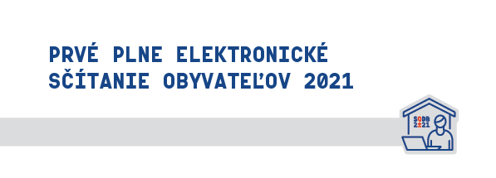

**Kontaktné miesto**

**Nemôžete sa** sčítať sami ani s pomocou blízkej osoby?

Navštívte **kontaktné miesto**, kde Vám náš asistent rád pomôže.

Ulica

PSČ

Prevádzkové hodiny

Po:

Ut:

St:

Št:

Pi:

So:

**Kontakt**

**Nemôžete sa** sčítať sami ani s pomocou blízkej osoby?

**Nemôžete sa** dostaviť na kontaktné miesto?

Požiadajte o mobilného asistenta sčítania:

**Tel. č. na call centrum:**

02/XX XX XX XX

**Tel. č. na obec:**

032/XX XX XX XX

